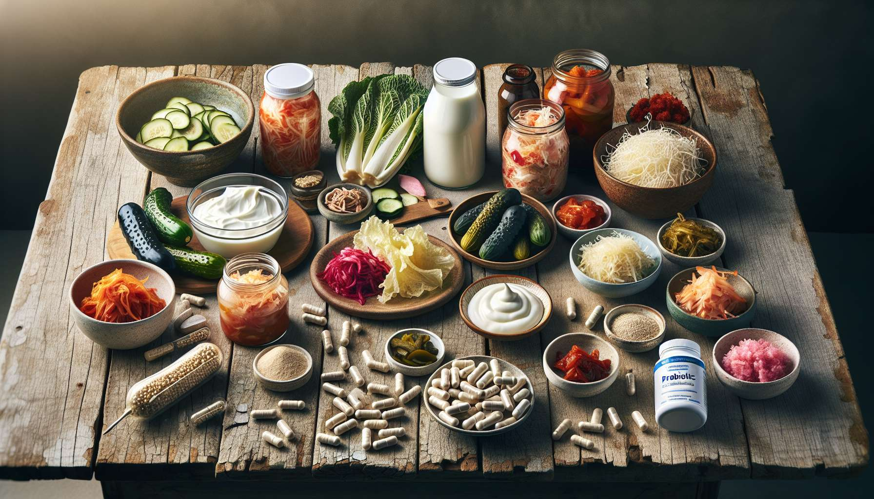

Gli alimenti fermentati e i probiotici sono sempre più riconosciuti per il loro ruolo benefico nell'equilibrio ormonale e nella salute globale. Questi alimenti, ricchi di batteri e lieviti vivi, contribuiscono a mantenere un microbiota intestinale sano e diversificato, fattore chiave nella regolazione ormonale.  
  
Gli alimenti fermentati, come lo yogurt, il kefir, il crauti, il kimchi e il miso, sono ottenuti dall'azione di microorganismi che trasformano gli zuccheri in acido lattico, alcool o altri composti benefici. Questo processo di fermentazione migliora la digeribilità degli alimenti, aumenta il loro contenuto di nutrienti e enzimi, e favorisce la crescita di batteri probiotici.  
  
Ad esempio, uno studio ha dimostrato che il consumo regolare di kimchi, un piatto coreano a base di verdure fermentate, può aiutare a ridurre i livelli di colesterolo totale e di LDL-colesterolo, così come a migliorare la sensibilità all'insulina nelle persone in sovrappeso o obese. I ricercatori hanno suggerito che i batteri lattici presenti nel kimchi, in particolare Lactobacillus kimchii e Weissella koreensis, potrebbero modulare il metabolismo dei lipidi e dei carboidrati, contribuendo così a un migliore equilibrio ormonale.  
  
I probiotici, invece, sono microorganismi vivi che, quando consumati in quantità adeguate, conferiscono un beneficio per la salute dell'ospite. Le ceppi più comuni appartengono ai generi Lactobacillus e Bifidobacterium, ma altri ceppi, come Saccharomyces boulardii, hanno anche dimostrato effetti benefici. I probiotici possono essere consumati sotto forma di alimenti fermentati o di integratori alimentari.  
  
Uno studio ha rivelato che la supplementazione con probiotici, in particolare Lactobacillus acidophilus e Bifidobacterium lactis, può aiutare a ridurre i sintomi della sindrome premestruale (SPM) nelle donne in età fertile. I ricercatori hanno suggerito che i probiotici, modulando la produzione di neurotrasmettitori e regolando l'infiammazione, potrebbero contribuire ad alleviare i disturbi dell'umore e i sintomi fisici associati alla SPM.  
  
Il legame tra il microbiota intestinale e gli ormoni è sempre più studiato. Si sa ora che i batteri intestinali giocano un ruolo chiave nella produzione e nel metabolismo di molti ormoni, come la serotonina, la dopamina, il GABA e gli ormoni tiroidei. Una disbiosi, cioè uno squilibrio del microbiota intestinale, può disturbare la produzione e la regolazione di questi ormoni, contribuendo così allo sviluppo di disturbi dell'umore, dell'ansia e della depressione.  
  
Ad esempio, uno studio ha dimostrato che le donne affette dalla sindrome dell'ovaio policistico (PCOS) presentano una diversità microbica ridotta e un'abbondanza aumentata di alcuni batteri potenzialmente pro-infiammatori, come Bacteroides vulgatus. I ricercatori hanno suggerito che questa disbiosi potrebbe contribuire all'infiammazione cronica e alla resistenza all'insulina caratteristiche della PCOS, aggravando così gli squilibri ormonali.  
  
Gli alimenti fermentati e i probiotici possono aiutare a ristabilire l'equilibrio del microbiota intestinale e a favorire la crescita di batteri benefici. Consumando regolarmente questi alimenti e puntando a una diversità microbica ottimale, è possibile sostenere la produzione e la regolazione degli ormoni, contribuendo così a un migliore equilibrio ormonale e a una salute globale ottimizzata.  
  
È importante notare che gli effetti degli alimenti fermentati e dei probiotici possono variare da individuo a individuo, a seconda della composizione iniziale del microbiota intestinale e dei fattori genetici e ambientali. Alcune persone possono essere più sensibili a certi ceppi di probiotici o a certi tipi di alimenti fermentati, quindi è essenziale ascoltare il proprio corpo e introdurre questi alimenti gradualmente, osservando le reazioni individuali.  
  
In sintesi, gli alimenti fermentati e i probiotici sono preziosi alleati per l'equilibrio ormonale e la salute globale. Favorendo la crescita dei batteri benefici e modulando la produzione e il metabolismo degli ormoni, questi alimenti possono contribuire a mitigare gli squilibri ormonali e a prevenire lo sviluppo di disturbi legati alla disbiosi intestinale. Un consumo regolare e vario di alimenti fermentati, abbinato a una supplementazione mirata con probiotici se necessario, può aiutare a mantenere un microbiota intestinale sano e equilibrato, fattore chiave per la salute ormonale e il benessere generale.  
  
Punti da ricordare :  
  
1. Gli alimenti fermentati e i probiotici svolgono un ruolo benefico nell'equilibrio ormonale e nella salute globale mantenendo un microbiota intestinale sano e diversificato.  
  
2. Gli alimenti fermentati, come lo yogurt, il kefir, i crauti, il kimchi e il miso, sono ottenuti dall'azione di microorganismi che migliorano la digeribilità, il contenuto di nutrienti ed enzimi, e favoriscono la crescita dei batteri probiotici.  
  
3. I probiotici sono microorganismi vivi che, consumati in quantità adeguate, conferiscono un beneficio per la salute dell'ospite. I ceppi più comuni appartengono ai generi Lactobacillus e Bifidobacterium.  
  
4. Il microbiota intestinale svolge un ruolo chiave nella produzione e nel metabolismo di molti ormoni, come la serotonina, la dopamina, il GABA e gli ormoni tiroidei. Una disbiosi può disturbare la produzione e la regolazione di questi ormoni.  
  
5. Gli alimenti fermentati e i probiotici possono aiutare a ristabilire l'equilibrio del microbiota intestinale e a favorire la crescita di batteri benefici, sostenendo così la produzione e la regolazione degli ormoni.  
  
6. Gli effetti degli alimenti fermentati e dei probiotici possono variare da individuo a individuo, quindi è essenziale ascoltare il proprio corpo e introdurre questi alimenti gradualmente.  
  
7. Un consumo regolare e vario di alimenti fermentati, associato a una supplementazione mirata con probiotici se necessario, può aiutare a mantenere un microbiota intestinale sano ed equilibrato, fattore chiave per la salute ormonale e il benessere generale.